**➂. TRƯỜNG HỢP BẰNG NHAU THỨ NHẤT CỦA TAM GIÁC:**

**CẠNH – CẠNH – CẠNH (C.C.C)**

**I. KIẾN THỨC CƠ BẢN**

• Nếu ba cạnh của tam giác này bằng ba cạnh của tam giác kia thì hai tam giác đó bằng nhau.



**II. BÀI TẬP**

**Bài 1:** Tìm các tam giác bằng nhau trên hình dưới đây.



**Bài 2:** Cho hình vuông  như hình vẽ, tìm trong hình những tam giác nào bằng nhau.

**Bài 3:**  a). Vẽ tam giác  có , .

b). Gọi E là trung điểm của cạnh BC ở  trong câu a). Chứng minh rằng AE là tia phân giác của góc 

**Bài 4:** Cho hình vẽ

a) Chứng minh

b) Chứng minh và suy ra  .

c) Chứng minh  .

**Bài 5:** *( Bài toán dựng đường song song bằng thước thẳng và compa )*

Cho điểm A nằm ngoài đường thẳng  .

Để vẽ đường thẳng qua A và song song với , người ta vẽ như sau :

****- Lấy hai điểm B , C tùy ý trên đường thẳng m.

- Vẽ đường tròn tâm C, bán kính AB và đường tròn tâm A, bán kính BC.

- Gọi D là giao điểm của hai đường tròn

( D và B thuộc hai nửa mặt phẳng đối nhau bờ là AC).

Em hãy chứng minh  // .( Vẽ lại hình vào bài làm)

Bài 6: ( *Bài toán vẽ tia phân giác bằng thước thẳng và compa).(Vẽ lại hình vào bài làm)*

Cho góc . Lấy A làm tâm, vẽ dường tròn bán kính  cắt Ax tại B., cắt Ay tại D.

Lần lượt lấy B và D làm tâm vẽ hai đường tròn cùng có bán kính bằng  , hai đường tròn này cắt nhau tại C ( C khác A ). Chứng minh :

a) AC là tia phân giác của góc  .

b) BD là tia phân giác của góc  .

c) AD // BC.

d) AC ⊥ DB.

**Bài 7:**

Cho tam giác  có  ;  thuộc cạnh  sao cho Biết 

a. Chứng minh 

b. Gọi M là trung điểm của BC. Chứng minh AM là phân giác của  .

c. Giả sử  . Tính các góc còn lại của tam giác  .

**HẾT**

**HDG**

**Bài 1:** HS chỉ ra các 3 cặp cạnh tương ứng của hai tam giác bằng nhau từ đó kết luận được  (c.c.c),  (c.c.c).

Bài 2: Do là hình vuông nên   từ đó suy ra 

Kết quả:



**Bài 3:** a) HS tự vẽ hình (nêu cách vẽ)

b)  (c.c.c)  (hai góc tương ứng)

 là tia phân giác của góc .

2

**Bài 4:**

a) Xét 



b) Vì  (cặp góc tương ứng) mà hai góc này ở vị trí so le trong nên 

c) Vì  (cặp góc tương ứng ) mà hai góc này ở vị trí so le trong nên 

**Bài 5:** (HS vẽ hình)

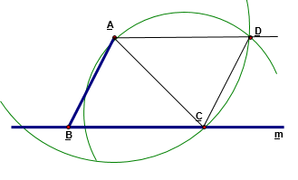* Chứng minh 

Nối  với ,  với  và  với .

Xét  và  có

 (bằng bán kính đường tròn tâm )

 (bằng bán kính đường tròn tâm )

 là cạnh chung

⇒

(cặp góc tương ứng ) mà hai góc này ở vị trí so le trong

nên  ⇒  (vì )

**Bài 6:**

a) Nối  với . Chứng minh được 

(cặp góc tương ứng ) mà  là tia nằm trong 

⇒ là tia phân giác của ⇒là tia phân giác của góc  ( Vì ; )

b)  là tia phân giác của góc  .

Nối  với  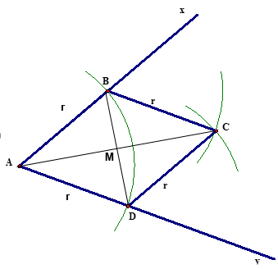. Chứng minh được 

(*cặp góc tương ứng* ) mà  là tia nằm trong ⇒ là tia phân giác của 

c) Vì 

(*cặp góc tương ứng* ) mà hai góc này ở vị trí so le trong ⇒  .

d) Gọi là trung điểm của 

* Chứng minh được 



*Chứng minh được 



* Cộng góc ta được⇒  thẳng hàng

⇒ tại  .

**Bài 7:**

a) 



b) 

  là phân giác của  .

c) 

 